桃園市107學年度 建德國民小學（四年級）學年 教師專業學習社群
運作紀錄表
會議時間 |  | 107年 12 月 19 日 13時00分
會議地點 |  | 404教室
主持人 |  | 蕭宇良
紀錄 |  | 呂綺玲
社群成員(出席人員如簽到表)
項次 | 姓名 |  | 項次 |  | 姓名
出席人員如簽到表
會議內容
討論事項：
(一) 107學年度第1學期教學優良推薦
說明：附上107學年度第1學期教學優良推薦表，請圈選後簽名交回
決議:本學年推薦蕭宇良、邱業燦、呂綺玲老師。

（二）授課人員、時間及科目之確認
說明：配合前導學校需繳交的素養導向教案，以及本校觀課的辦法，請
學年及科任確認授課人員、時間及科目（共4個教案，其中必須
含國語、數學）。
決議：依學校觀課辦法辦理。

（三）各學年多元智能課程中「自主學習」的課程規劃進行
說明：提供國教院的彈性學習課程方案的表格，供大家檢視及參考，請
各學年(社群)簡要說明目前的進度。
決議：本學年決議教案透過遊戲數學，培養學生系統思考及解決問題的
能力，已陸續產出教案構思，於下次學年會議進行教案討論分享。

（四）107下學期重大行事部分，時間如下，請各學年協助確認。
第10週 4/18(四)、4/19(五) 期中定期考查
第17週 6/4(二)、6/5(三) 六年級畢業考
第18週 6/15(六) 畢業典禮
第19週 6/20(四)、6/21(五) 期末定期考查
決議：無異議，照案通過

（五）108年度兒童節禮物採購討論。
決議：本學年決議以購買101文具天堂圖書禮券。
(該禮券須可購買該店所有商品)

會議活動照片
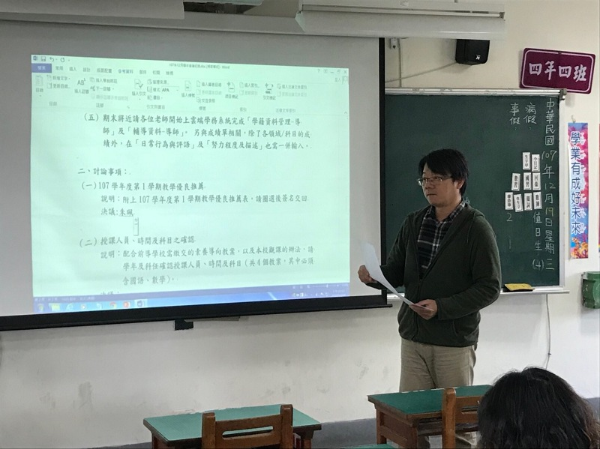 |  |  |  | 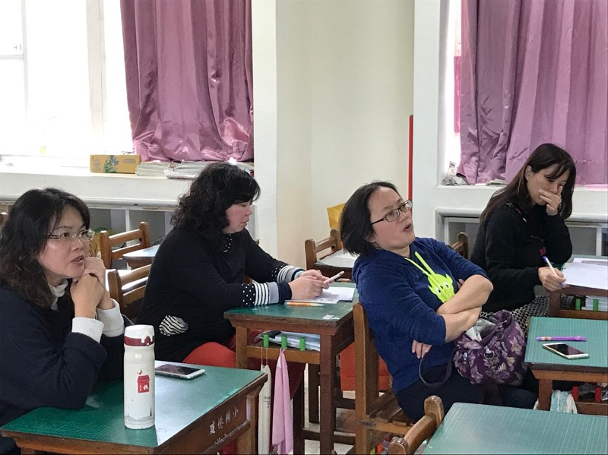
107年12月19日，說明：討論教案構思 |  |  |  | 107年12月19日，說明：討論教案構思

